Уважаемые ребята!
- Все задания практических работ высылать на почту gladkova2020@ya.ru
- Все работы (письма) должны быть подписаны.

Материалы для недели 06.05-08.05
(Информатика 9 класс)
Срок сдачи данного задания: пт 08.05
Задания будут проверены к 14.05, оценки выставлены в электронный журнал.

"Информационные ресурсы и сервисы Интернета. Повторение"
1. Повторить параграф 4.3 " Информационные ресурсы и сервисы Интернета "
(Для тех, у кого нет учебника, ссылка на электронный учебник:
https://newgdz.com/fullpage/?23102017dfjksflpp1/1/informatika-2-11-klassy/9-klass/11513-chitat-informatika-9-klass-bosova-onlain)
В изучении вам может помочь презентация к учебнику
http://www.lbz.ru/metodist/authors/informatika/3/files/eor9/presentations/9-4-3.ppt
2. Задания с поисковыми запросами встречаются в ОГЭ по информатике, поэтому
предлагаю посмотреть видео с разбором решения задач с поисковыми запросами.
https://yandex.ru/video/preview?filmId=5626921417519794626&parent-reqid=1588525968248449-1264393529454545497100199-production-app-host-man-web-yp-272&path=wizard&text=%D1%80%D0%B5%D1%88%D0%B5%D0%BD%D0%B8%D0%B5%2B%D0%B7%D0%B0%D0%B4%D0%B0%D1%87%2B%D0%BF%D0%BE%D0%B8%D1%81%D0%BA%D0%BE%D0%B2%D1%8B%D0%B5%2B%D1%81%D0%B8%D1%81%D1%82%D0%B5%D0%BC%D1%8B%2B%D0%BE%D0%B3%D1%8D%2B8%2B%D0%B7%D0%B0%D0%B4%D0%B0%D0%BD%D0%B8%D0%B5
3. Выполните задания в тетради ( с помощью кругов Эйлера) и пришлите на почту, указанную выше.
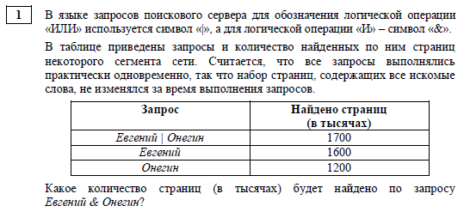
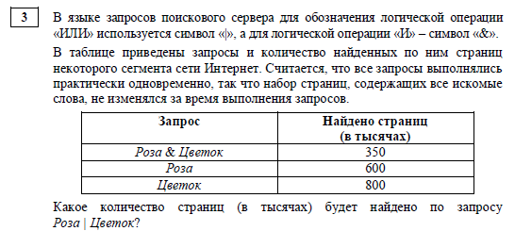
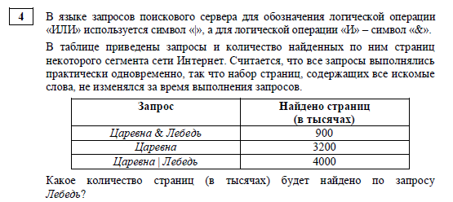
Критерии оценивания:
"5" - правильно выполненные 3 задания.
"4" - правильно выполненные 2 задания.
"3" - правильно выполнено 1 задание.

